**113年5月31日餐點照片**

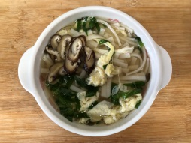 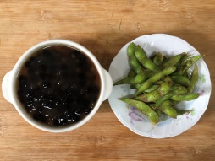

**早餐(香菇蔬菜芙蓉麵) 下午點心(黑糖珍珠)**

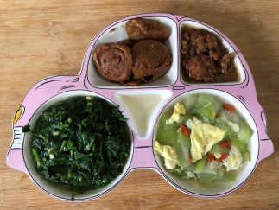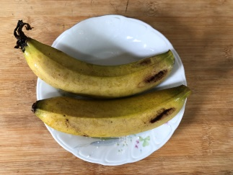

**午餐(古早香菇滷肉飯、燙青菜、什錦蛋花湯、水果)**